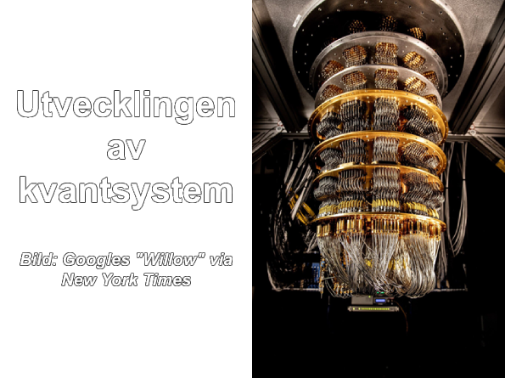

*Teknik: Uppgift teknikutveckling*

**Ursprung**En fysikbransch under början av 1960-talet tog studie av kvant mekaniker för att kunna förklara materia på atomskala